**Лабораторна робота №2**

з курсу “Архітектура обчислювальних систем та комп’ютерна схемотехніка”

Виконав:

Студент

групи ПМІ-13

Тимчишин Ярема

**Тема:** Побудова і дослідження шифраторів та дешифраторів

**Мета:** З використанням можливостей пакета EWB побудувати логічні схеми шифраторів і дешифраторів на базі логічних елементів. Перевірити роботу схем та створити макроелементи кожної схеми.

**Виконання лабораторної роботи.**

1. Використовуючи елементарні логічні схеми, я зібрав логічну систему двійкового шифратора на вісім входів.

2. Входи утвореної схеми я з’єднав з вихідними клемами молодших класів генератора слів, а на виході - до відповідних світлових індикаторів.

3. Покроково перевірив усі комбінації вхідних сигналів. За результатами спостерігав за допомогою індикаторів і записав їх у таблицю істинності.

**Схема шифратора на вісім входів:**

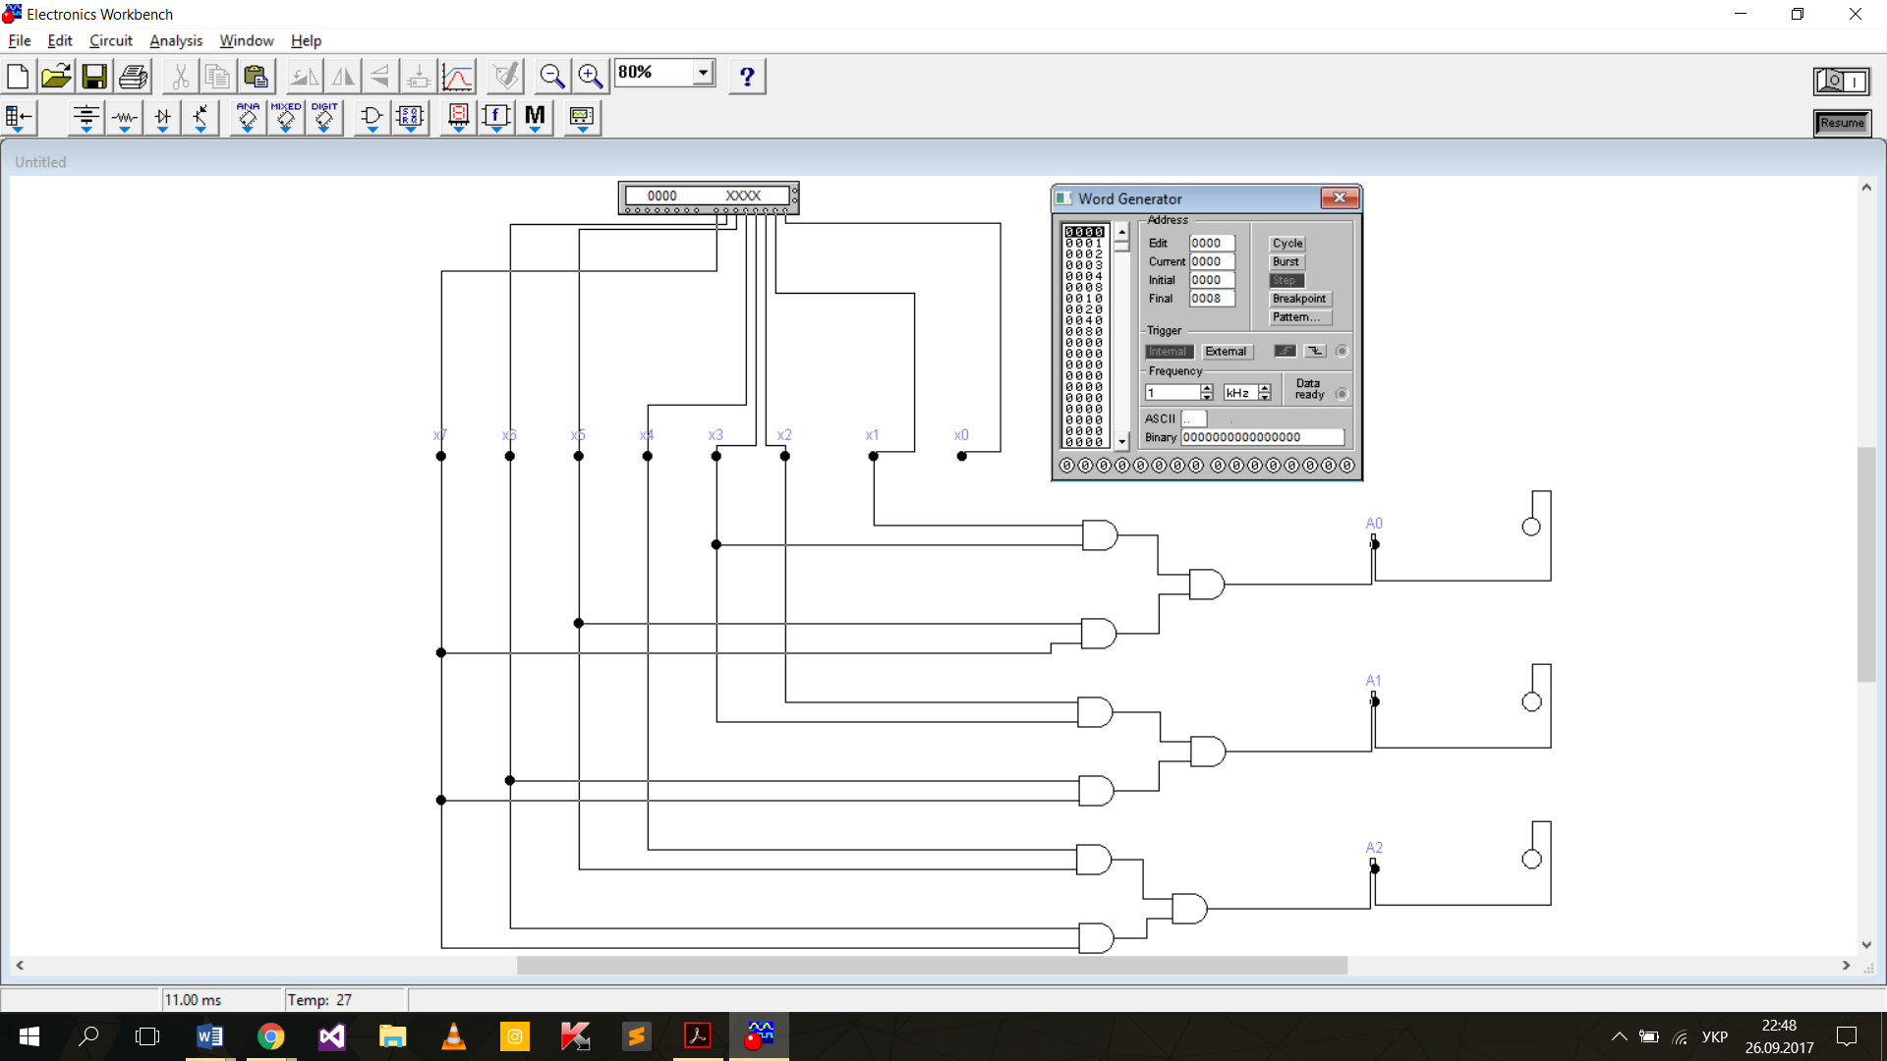

**Таблиця істинності для шифратора**

|  |  |  |  |
| --- | --- | --- | --- |
|  | **А0** | **А1** | **А2** |
| **х0** | 0 | 0 | 0 |
| **х1** | 0 | 0 | 1 |
| **х2** | 0 | 1 | 0 |
| **х3** | 0 | 1 | 1 |
| **х4** | 1 | 0 | 0 |
| **х5** | 1 | 0 | 1 |
| **х6** | 1 | 1 | 0 |
| **х7** | 1 | 1 | 1 |

4. Також створив модель трирозрядного двійкового дешифратора. Покроково перевірив усі комбінації вхідних сигналів. За результатами спостерігав за допомогою індикаторів і записав їх у таблицю істинності.

**Схема трирозрядного дешифратора:**

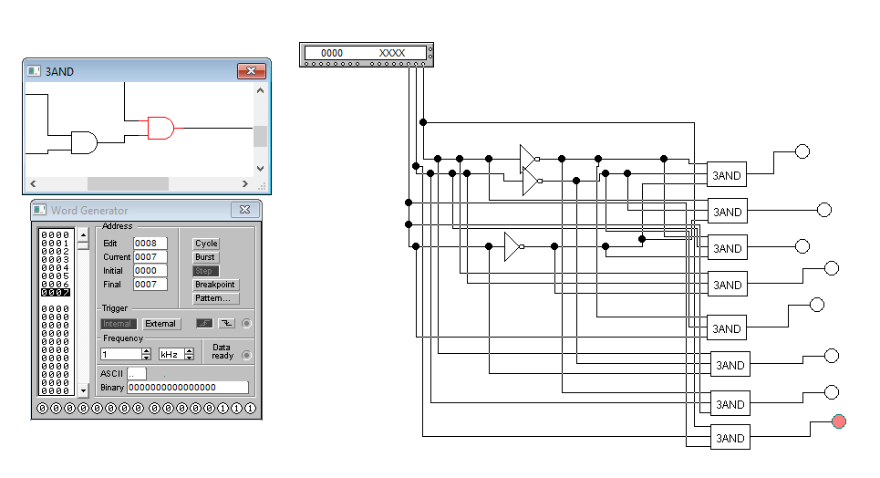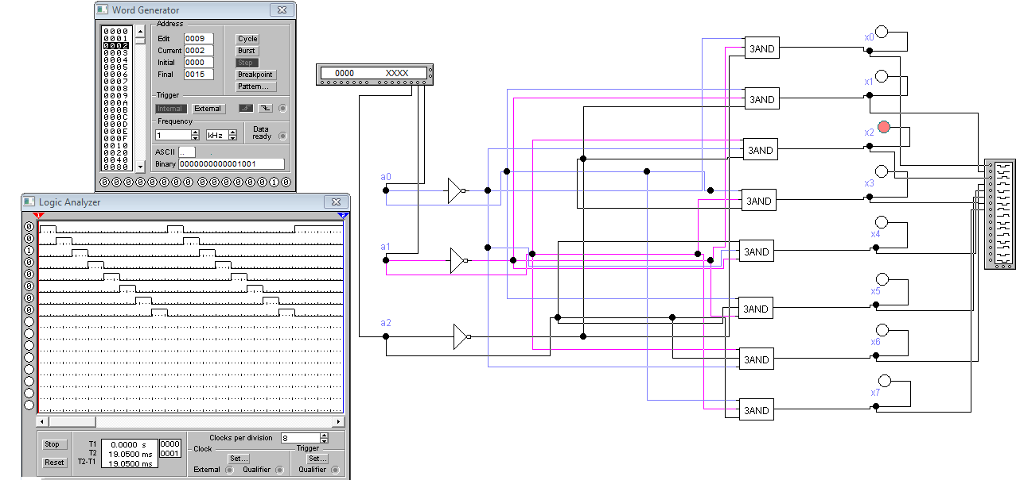

**Таблиця істинності для дешифратора**

|  |  |  |  |  |  |  |  |  |  |  |
| --- | --- | --- | --- | --- | --- | --- | --- | --- | --- | --- |
| А0 | А1 | А2 | X0 | X1 | X2 | X3 | X4 | X5 | X6 | X7 |
| 0 | 0 | 0 | 1 | 0 | 0 | 0 | 0 | 0 | 0 | 0 |
| 0 | 0 | 1 | 0 | 1 | 0 | 0 | 0 | 0 | 0 | 0 |
| 0 | 1 | 0 | 0 | 0 | 1 | 0 | 0 | 0 | 0 | 0 |
| 0 | 1 | 1 | 0 | 0 | 0 | 1 | 0 | 0 | 0 | 0 |
| 1 | 0 | 0 | 0 | 0 | 0 | 0 | 1 | 0 | 0 | 0 |
| 1 | 0 | 1 | 0 | 0 | 0 | 0 | 0 | 1 | 0 | 0 |
| 1 | 1 | 0 | 0 | 0 | 0 | 0 | 0 | 0 | 1 | 0 |
| 1 | 1 | 1 | 0 | 0 | 0 | 0 | 0 | 0 | 0 | 1 |

5. Створив макроелемент 3AND.



**Висновок:**

Під час виконання даного завдання я за допомогою можливостей пакету Electronics Workbench(EWB) побудував логічні схеми шифратора та дешифратора на основі елементарних логічних елементів, а потім і перевірив роботу цих схем. Також я створив макроелемент схеми дешифратора.